CURRICULUM VITAE
Ciarrocchi Alexis

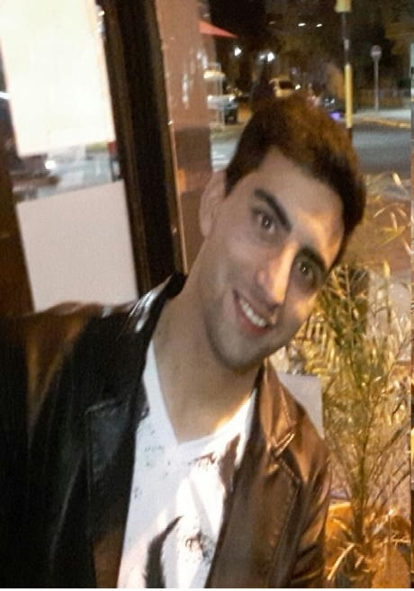
CIARROCCHI ALEXIS
Ruta 143 Salto de las Rosas, San Rafael, Mendoza Argentina
0260-154603454
Fecha de nacimiento: 14 de octubre de 1988
e-mail: alexisciarrocchi@gmail.com
DNI: 34.013.028
CUIL: 20- 34013028- 7

habilidades

- Flexibilidad.
- Aprendizaje continuo
- Capacidad para trabajar en equipo.
- Liderazgo equipo atreves de comunicaron, exigencia y resultados
- Orientación hacia resultados.
- Capacidad de análisis y resolución de problemas
- Adaptabilidad

formación académica

- Ingeniería Industrial . Universidad Tecnológica Nacional. (en curso)
- Químico Analítico en la Universidad Nacional de Cuyo ( Recibido)
- En Curso Técnico superior en Petróleo y Gas. (Instituto Tecnológico de la Patagonia.)
- “Bachiller en comunicación social con orientación en salud”. Escuela “Manuel Ignacio Molina”, 2006.
- Capacitación con certificación, en el sistema Tango-Gestión. Realizado en la Universidad Nacional Tecnológica, Facultad Regional de Avellaneda.
- Capacitación con certificación de Microsoft Office, basado en Word, Excel e internet Realizado en la Universidad Nacional Tecnológica, Facultad Regional de Avellaneda.

Cursos Aprobados

- Curso de aprobación de “Subestaciones Transformadoras”
- Curso Asistencia a “Nanotecnología y materiales avanzados”
- Disertante en curso de computación básica e internet
- Disertante en curso de computación avanzada e internet
- Curso Asistencia al “Manejo adecuado del recurso hídrico y reutilización de efluentes”
- Jornadas de Capacitación en “Coordinación de Emergencias-Respuesta Organizada en Emergencias y Desastres-Estrategias en Trauma”
- Curso de aprobación de “Planta de Tratamiento de Petróleo”

CURSO DE CAPACITACIÓN DE ADULTOS MAYORES EN INFORMÁTICA E INTERNET (2011/2012 – 2012/ 2013)
- (Universidad Nacional de Cuyo)
- Tareas:
  - Descripción de harward de PC
  - Manejo básico de Sistema informático,
  - Manejo básico de herramientas de Internet.

Participación a congresos Nacionales e Internacionales

- Participé como vicepresidente de la Asociación Sanrafaelina de Estudiantes de Ingeniería Química, (durante dos ciclos en el mismo puesto)
- 7mo Congreso latinoamericano de ingeniería (Rio Cuarto, Córdoba, Argentina)
- Asistencia al XX Congreso Nacional de estudiantes de Ingeniería Química y Primer congreso Binacional de estudiantes de Ingeniería Química Argentina-Chile.

idioma

Inglés: Nivel Intermedio
Italiano: Nivel Básico

informática

Operador de PC. Sistema (Procesador de textos Word, Planilla de Cálculo Excel, Access, Pres. Power Point, Publisher, Infopath e Internet.

experiencia laboral

LUBRICANTE NAD-ALE (Abril 2011 – Junio 2017 y desde noviembre 2017 -a la actualidad)
- Administrativo
- Tareas:
  - Cheques,
  - Depósitos,
  - Cuentas corrientes con clientes y proveedores,
  - Pedidos y facturación de clientes mayoristas y proveedores,
  - Manejo de caja registradora, registros de ventas, arqueos de caja
  - RRHH: sueldos y comisiones,
  - Control de stock de
  - Atención al cliente,
  - Tareas administrativas varias.
  - Asesor de Ventas
- REFERENCIAS: 2604049821- Maria del Carmen Nifosi-Dueña

Operación General del GRUPO ARCOR (ATTSUR) (Junio 2017 – octubre 2017)
- Operario de deposito (Auxiliar 1° de deposito)
( Ayudante y reemplazante del encargado, en control de mercadería, stock de la misma y reposición de líneas )
Referencia: Supervisor de Attsur; Jose Luis Larder –2604049877

otros datos de interés

- Remuneración pretendida: según lo establecido por el convenio colectivo de trabajo
- Disponibilidad horaria full time.
- Carnet de conducir. A1-B1

